Муниципальное дошкольное образовательное учреждение
МДОУ « Детский сад № 158».

Консультация для родителей детей
подготовительной группы
«Что и как читать детям?»

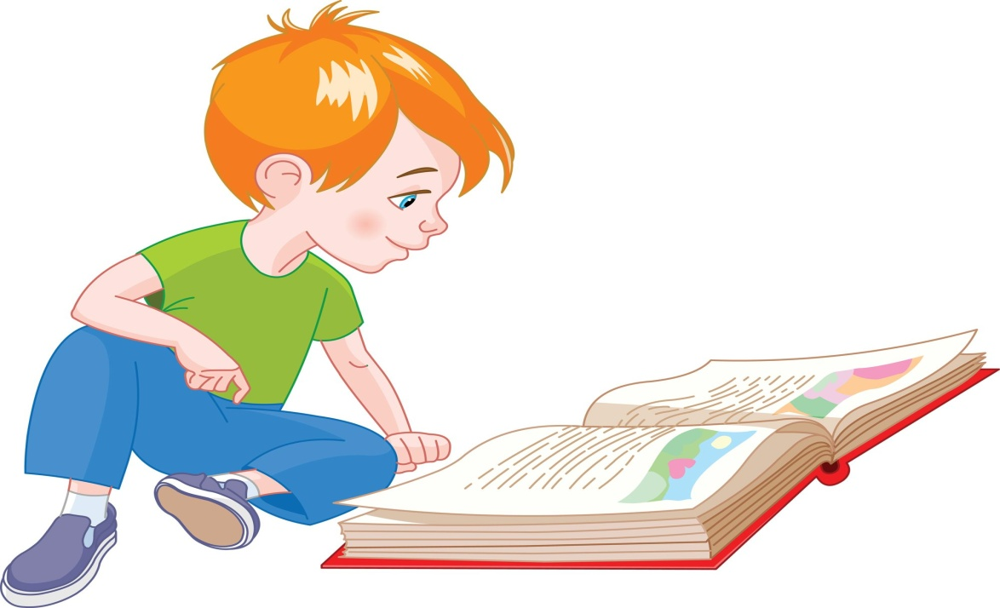

Подготовила воспитатель:
Дрейлинг М.В.

Ярославль
Дети в возрасте шести лет любят семейные традиции, и с удовольствием их поддерживают. В этом возрасте как раз время прививать детям любовь к книгам. Для этого нужно чтоб ежедневные чтения книг стали традицией, которую ребенок пронесет потом через всю жизнь. Постарайтесь понаблюдать за ребенком, и найдите время тогда, когда ребенок спокоен и готов принимать от вас информацию в виде прочтения книг. У детей такие моменты спокойствия припадают на вечерние или послеобеденные часы.
Ребенок в таком возрасте уже умеет сосредоточить внимание на одном достаточно длительное время, и читать им можно уже на протяжении часа. Если это не так и ребенку сложно сконцентрироваться и он постоянно отвлекается, то вам не стоит читать слишком долго, а также полезно будет поделать упражнения для развития внимания.
Для детей 6-7 лет среди всех жанров художественной литературы на первом месте всё еще сказки, только к народным добавляются и авторские. Поэтому их можно познакомить с творчеством Эдуарда Успенского, со смешными рассказами Н. Носова.
Детям 6-7 лет следует покупать яркие книги с крупным шрифтом и множеством красивых картинок, сюжет книги должен быть интересным, чтобы ребенку захотелось дочитать до конца. Книга в таком возрасте должна доставлять удовольствие. Выбирая книгу, обращайте внимание на количество диалогов в произведениях, ведь вы сможете читать по ролям.

Художественные тексты для длительного чтения:

- А. Пушкин. Сказка о царе Салтане… ; Сказка о мертвой царевне и о семи богатырях.
- П. Ершов. Конек-горбунок.
- С. Аксаков. Аленький цветочек.
- В. Гауф. Маленький Мук. Карлик Нос.
- Г. Х. Андерсен. Снежная королева.
- Русские богатыри: былины (обработка для детей И. Карнауховой)
- А. Толстой. Золотой ключик, или Приключения Буратино.
- А. Милн. Винни-Пух и все-все-все.
- Т. Янссон. Шляпа волшебника. Волшебная зима.
- Н. Носов. Приключения Незнайки и его друзей.
- Дж. Родари. Приключения Чиполлино.
- К. Чуковский (по X. Лофтингу). Доктор Айболит.
- Ю. Дружков. Приключения Карандаша и Самоделкина.
- Э. Успенский. Дядя Федор, пес и кот. Крокодил Гена и его друзья. Гарантийные человечки.
- А. Волков. Волшебник Изумрудного города.
- Г. Остер. Остров Эскадо.
- А. Линдгрен. Малыш и Карлсон.
- П. Трэверс. Мэри Поппинс.
- Дж. Родари. Путешествие Голубой стрелы.
- В. Бианки. Мышонок Пик. Синичкин календарь.
- А. Секора. Муравьи не сдаются.
- В. Бонзелъс. Пчела Майя и ее приключения.
- Р. Киплинг. РикКи-Тикки-Тави.
- А. Чехов. Каштанка.
- Д. Биссет. Забытый день рождения (сказки в пересказе Н. Шерешевской).
- Г. Остер. Сказочные рассказы: Привет мартышке. Зарядка для хвоста. Великое закрытие. И др. (Цикл рассказов о мартышке, слоненке, удаве и попугае.)
- И. Токмакова. Аля, Кляксич и буква.
- А. Ю. Дружков. Волшебная школа.
- Э. Распе. Приключения барона Мюнхгаузена: Часть 1 (Конь на крыше. Удивительная охота. Куропатки на шомполе. Бешеная шуба. Восьминогий заяц. И другие истории.)
- Б. Житков. Что я видел.
- Н. Забила. Катруся уже большая.
- Н. Носов. Дружок. Фантазеры. Мишкина каша. Огородники. Автомобиль.
- В. Драгунский. Денискины рассказы: «Он живой и светится». Красный шарик в синем небе. Друг детства. Шляпа гроссмейстера. Тайное становится явным. Что любит Мишка. Что я люблю. И др. Б. Емельянов. Дед Макабка. Рассказы о маме.
- С. Баруздин. Рави и Шаши.
- Ю. Коваль. Алый.
- А. Гайдар. Чук и Гек.
- М. Зощенко. Леля и Минька (цикл рассказов).
- А. Линдгрен. Приключения Эмиля из Лённеберги.
- С. Маршак. Веселое путешествие от «А» до «Я».

Художественные тексты для непродолжительного чтения:

Сказки разных народов (по выбору) , в том числе:

- Русские сказки (в обработке русских писателей): Иван-царевич и Серый волк. Царевна-лягушка. По щучьему веленью. Финист - ясный сокол. Поди туда - не знаю куда, принеси то — не знаю что. Морской царь и Василиса Премудрая. Сказка о молодильных яблоках и живой воде. Марья-Моревна. Сивка-бурка. Никита-Кожемяка. Иван-крестьянский сын и чудо-юдо.
- Немецкие сказки (в обработке братьев Гримм): Бременские музыканты. Снегурочка. Сказка о рыбаке и его жене. Король-Дроздовик. Госпожа Метелица. Храбрый портняжка. Одноглазка, Двуглазка и Трехглазка. Юный великан. Белоснежка и Алоцветик. Верные звери; Г. Х. Андерсен. Новое платье короля. Стойкий оловянный солдатик. Свинопас. Елка. Старый уличный фонарь. История года.

- Ш. Перро. Кот в сапогах. Спящая красавица.
- Р. Киплинг. Кошка, которая гуляла сама по себе. Как было написано первое письмо. Как была придумана азбука (Как появился алфавит.) Откуда взялись броненосцы. Краб, который играл с морем. Сказка о Старике Кенгуру.
- В. Одоевский. Городок в табакерке.
- Д. Нагишкин. Айога.
- П. Бажов. Серебряное копытце. Огневушка-поскакушка.
- С. Маршак. Двенадцать месяцев.
- А. Гайдар. Сказка о военной тайне о Мальчише-Кибальчише и его твердом слове.
- К. Паустовский. Теплый хлеб.
- И. Соколов-Микитов. Листопадничек.
- В. Бианки. Сказки: Сова. Чей нос лучше. Как Муравьишка домой спешил. Мастера без топора. Хвосты. Терентий-Тетерев.
- Н. Павлова. Находка. В живой комнате. Как облачко. Травка Пупавка. Желтый, белый, лиловый. Под кустом.
- Дж. Родари. Почему? Отчего? Зачем?
- К. Ушинский. Дети в роще.
- Л. Толстой. Птичка. Корова. Филипок. Пожар. Котенок. Лев и собачка. Черепаха.
- К. Паустовский. Квакша. Кот-ворюга. Растрепанный воробей.
- А. Гайдар. Поход. Совесть.
- Н. Носов. На горке. Ступеньки. Живая шляпа. Карасик. Про репку. Огурцы. Про Гену. Саша. И я помогаю. Шурик у дедушки.
- Л. Письменная. Верный. Веснушка.
- В. Бианки. Плавунчик. Снежная книга. Снегирушка-милушка. Музыкальная канарейка.
- М. Пришвин. Лисичкин хлеб. Изобретатель. Ребята и утята. Ярик. Предательская колбаса. Первая стойка. Пиковая Дама. Лесной доктор. Этажи леса. Зверь бурундук. Лесной хозяин. Как поссорились кошка с собакой.
- Г. Снегирев. Бобровая хатка. Бобровый сторож. Бобренок. Верблюжья варежка. Морская свинка. Маленькое чудовище. Осьминог. Обитаемый остров. Рачок-мореход. Как воробей на Камчатке побывал.
- Е. Чарушин. Хитрая мама Свинья. Страшный рассказ. Захочешь есть - говорить научишься. Птичье озеро.
- Б. Емельянов. Сапоги-собаки. Кот-пожарный. Кот и собака. Васька.
- Г. Скребицкий. В зимнюю стужу.
- Н. Сладкое. Птенцы-хитрецы.
- Э. Сетон-Томпсон. Чинк.
- Считалки, скороговорки, загадки, прибаутки и небылицы (из сборников русского и зарубежно го фольклора).

Сказки в стихах (по фольклорным мотивам)

- В. Жуковский. Кот в сапогах. Спящая царевна.
- А. Пушкин. Сказка о рыбаке и рыбке. И др.
- Тематические подборки стихов для детей: (о природных стихийных силах и их использовании человеком, о разных животных и растениях, о сезонах и ландшафтах, о рукотворных вещах и их истории, об этапах взросления и профессиях человека, о разнообразных коллизиях детской жизни, о качествах человека, про являющихся в обыденных и чрезвычайных обстоятельствах, и т. п.)
- К. Чуковский, С. Маршак, Б. Заходер, А. Барто, Г, Сапгир, С. Михалков, Я. Аким, Л. Квит ко, И. Токмакова, С. Баруздин, Г. Остер, В. Маяковский, Саша Черный, Ю. Тувим, Дж. Родари и др. (авторские и тематические сборники).
Стихи-перевертыши:
- Э. Лир, Д. Хармс, Н. Заболоцкий, Ю. Влади миров, А. Введенский, Э. Успенский, Г. Остер, Я. Бжехва и др.
Лирические стихи
- В. Жуковский, А. Пушкин, М. Лермонтов, Ф. Тютчев, А. Фет, А. Плещеев, А. Майков, Н. Некрасов, А. Блок, С. Есенин, И. Бунин и др. (авторские и тематические сборники).

Памятка для родителей:

1. Чаще говорите о ценности книги;
2. Воспитывайте бережное отношение к книге, демонстрируя книжные реликвии своей семьи;
3. Вы главный пример для ребенка, и если хотите, чтобы ваш ребенок читал, значит, стоит тоже некоторое время проводить с книгой;
4. Посещайте вместе библиотеку, книжные магазины;
5. Покупайте книги яркие по оформлению и интересные по содержанию;
6. Заведите ритуал вечернего чтения, выбрав книгу, соответствующую возрасту ребенка;
7. Обязательно задайте ребенку вопросы по прочитанному;
8. Рассказывайте ребенку об авторе прочитанной книги;
9. Чаще устраивайте семейные чтения.

